CENTRO CULTURAL D. DINIS
“VIDA DE CALOIRO”
Dia 2 de Outubro, terça feira, às 21h30m o Centro Cultural D. Dinis acolhe o Encontro de Tunas Académicas de Receção ao Caloiro “Vida de Caloiro” organizado pela Quantunna- Tuna Mista da Faculdade de Ciências e Tecnologia da Universidade de Coimbra

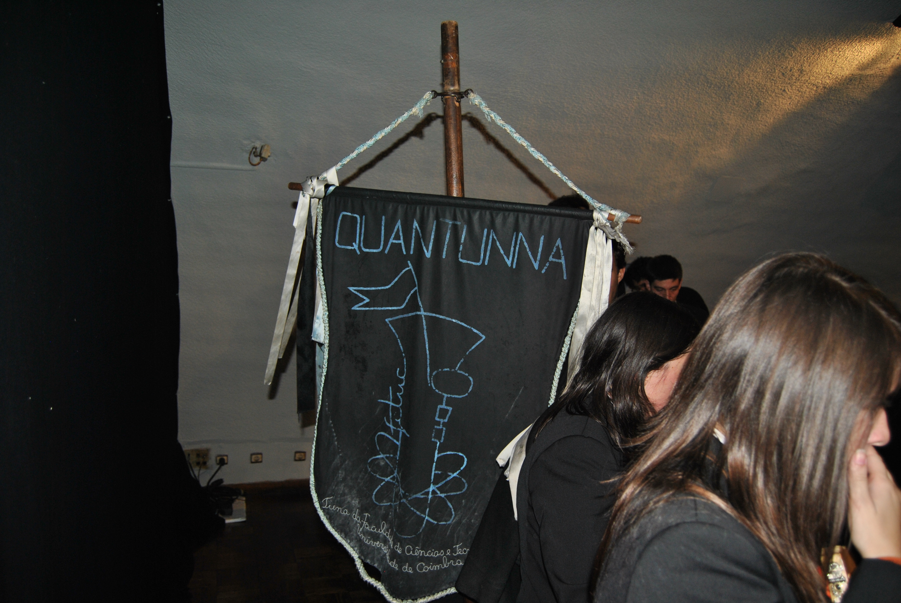
A Quantunna realiza todos os anos um Encontro de Tunas no início das aulas com o intuito de passar para os "caloiros" todo o espírito Académico de Coimbra e também dar-lhes a conhecer um local tão emblemático da cultura de Coimbra como é o Centro Cultural Dom Dinis.

Estende-se aqui o convite a todos para estarem presentes nesta iniciativa, de entrada livre, promovida pela Quantunna no Centro Cultural D. Dinis.

Contactos:
Rosa Maria Marques
Centro Cultural D. Dinis
Serviços de Ação Social da Universidade de Coimbra
Largo Marquês de Pombal
3000- 272 Coimbra
Horário: De 2ª a 6ª, das 14h às 23h30
Tel: 239 838 538 / 939 838 538
producao.ccdd@sas.uc.pt

